“Relatos-de-um-corpo” luta e resistência do artista no bairro Granja Lisboa, Território do Grande Bom Jardim.

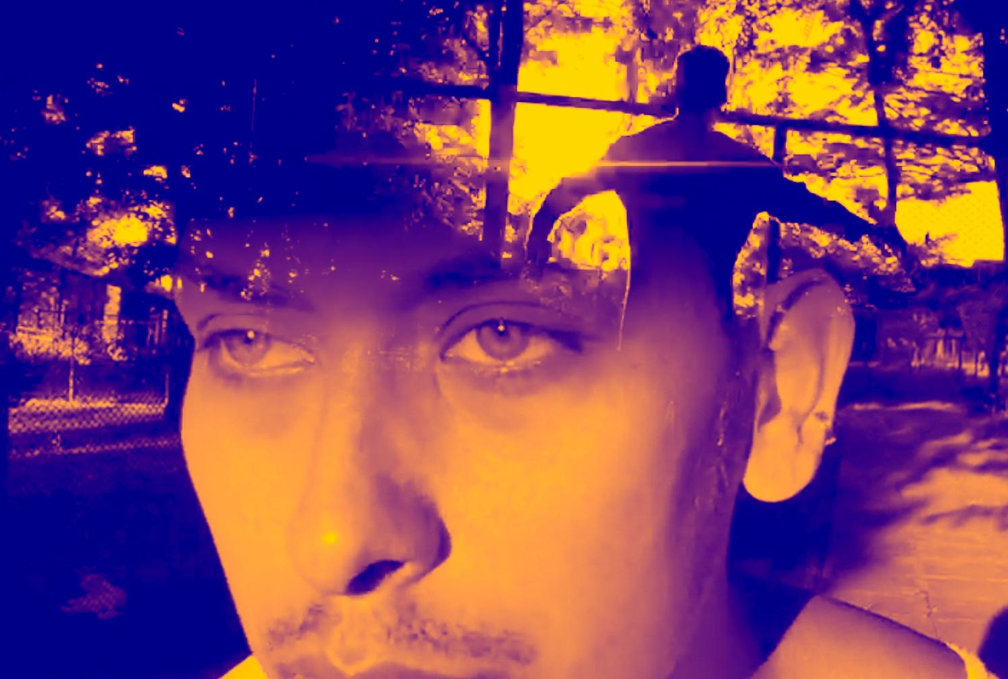
FONTE: Arquivo do pesquisador.
